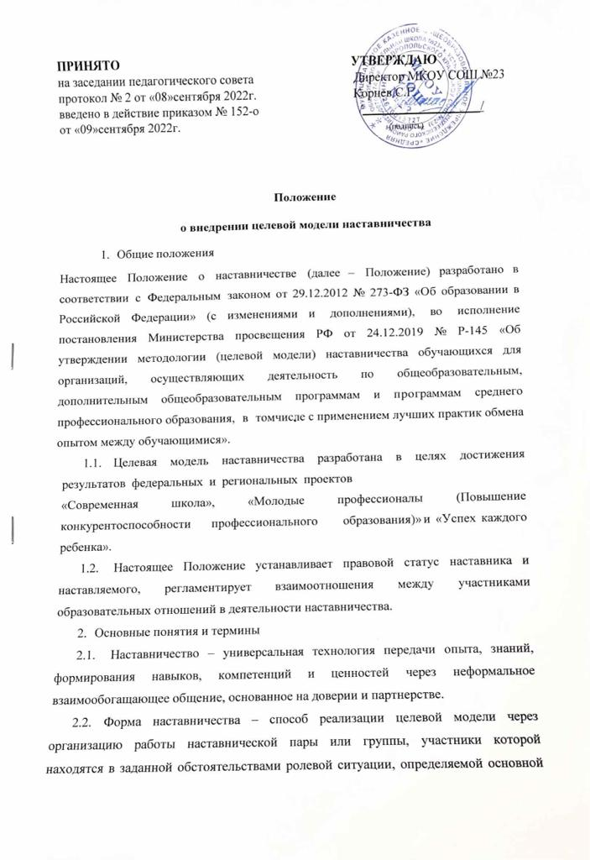

ПРИНЯТО  на заседании педагогического совета  протокол № 2 от «08»сентября 2022г.  введено в действие приказом № 152-о  от «09»сентября 2022г. | УТВЕРЖДАЮ  Директор МКОУ СОШ №23  Корнев С.Г.  /___________________/  _{(подпись)}

Положение

о внедрении целевой модели наставничества
- Общие положения
Настоящее Положение о наставничестве (далее – Положение) разработано в соответствии с Федеральным законом от 29.12.2012 № 273-ФЗ «Об образовании в Российской Федерации» (с изменениями и дополнениями), во исполнение постановления Министерства просвещения РФ от 24.12.2019 № Р-145 «Об утверждении методологии (целевой модели) наставничества обучающихся для организаций, осуществляющих деятельность по общеобразовательным, дополнительным общеобразовательным программам и программам среднего профессионального образования, в том числе с применением лучших практик обмена опытом между обучающимися».
  - Целевая модель наставничества разработана в целях достижения результатов федеральных и региональных проектов
«Современная школа», «Молодые профессионалы (Повышение конкурентоспособности профессионального образования)» и «Успех каждого ребенка».
  - Настоящее Положение устанавливает правовой статус наставника и наставляемого, регламентирует взаимоотношения между участниками образовательных отношений в деятельности наставничества.
- Основные понятия и термины
  - Наставничество – универсальная технология передачи опыта, знаний, формирования навыков, компетенций и ценностей через неформальное взаимообогащающее общение, основанное на доверии и партнерстве.
  - Форма наставничества – способ реализации целевой модели через организацию работы наставнической пары или группы, участники которой находятся в заданной обстоятельствами ролевой ситуации, определяемой основной деятельностью и позицией участников.
  - Программа наставничества – комплекс мероприятий и формирующих их действий, направленных на организацию взаимоотношений наставника и наставляемого в конкретных формах для получения ожидаемых результатов.
  - Наставляемый – участник программы наставничества, который через взаимодействие с наставником и при его помощи и поддержке решает конкретные жизненные, личные и профессиональные задачи, приобретает новый опыт и развивает новые навыки и компетенции.

  - Наставник – участник программы наставничества, имеющий успешный опыт в достижении жизненного, личностного и профессионального результата, готовый поделиться опытом и навыками, необходимыми для стимуляции и поддержки процессов самореализации и самосовершенствования наставляемого.
  - Куратор – сотрудник школы, осуществляющий деятельность по общеобразовательным, дополнительным общеобразовательным программам, который отвечает за организацию про- граммы наставничества.
  - Целевая модель наставничества – система условий, ресурсов и процессов, необходимых для реализации программ наставничества в школе.
  - Благодарный выпускник – выпускник школы, который ощущает эмоциональную связь с ней, чувствует признательность и поддерживает личными ресурсами (делится опытом, мотивирует обучающихся и педагогов, инициирует и развивает эндаумент, организует стажировки и т. д.).
З. Цели и задачи наставничества
  - Целью наставничества является максимально полное раскрытие потенциала личности наставляемого, необходимое для успешной личной и профессиональной самореализации в современных условиях неопределенности, а также создание условий для формирования эффективной системы поддержки, самоопределения и профессиональной ориентации всех обучающихся в возрасте от 10 лет, педагогических работников (далее – педагоги) разных уровней образования.
  - Основными задачами наставничества являются:
- разработка и реализация мероприятий дорожной карты внедрения целевой модели; разработка и реализация программ наставничества; реализация кадровой политики, в том числе: привлечение, обучение и контроль за деятельностью наставников, принимающих участие в программе наставничества; ин- фраструктурное и материально-техническое обеспечение реализации программ наставничества;
- осуществление персонифицированного учета обучающихся, молодых специалистов и педагогов, участвующих в про- граммах наставничества;
- проведение внутреннего мониторинга реализации и эффективности программ наставничества;
- формирования баз данных программ наставничества и лучших практик;
- обеспечение условий для повышения уровня профессионального мастерства педагогических работников, задействованных в реализации целевой модели наставничества, в форма- те непрерывного образования.
- Организационные основы наставничества
  - Наставничество организуется на основании приказа. Руководство деятельностью наставничества осуществляет куратор, заместитель директора по учебно-воспитательной работе.
  - Куратор целевой модели наставничества назначается приказом директора. Реализация происходит через работу куратора с двумя базами: базой наставляемых и базой наставников.
  - Формирование баз наставников и наставляемых осуществляется директором школы, куратором, педагогами, классными руководителями и иными лицами школы, располагающими информацией о потребностях педагогов и подростков – будущих участников направления наставничества.
  - Наставляемыми могут быть обучающиеся:
- проявившие выдающиеся способности;
- демонстрирующие неудовлетворительные образователь ные результаты;
- с ограниченными возможностями здоровья;
- попавшие в трудную жизненную ситуацию;
- имеющие проблемы с поведением;
- не принимающие участие в жизни школы, отстраненные от коллектива.
  - Наставляемыми могут быть педагоги:
- молодые специалисты;
- находящиеся в состоянии эмоционального выгорания, хронической усталости;
- находящиеся в процессе адаптации на новом месте работы;
- желающие овладеть современными программами, цифро выми навыками, ИКТ-компетенциями и т. д.
- ающихся – активные участники родительских советов;
- выпускники, заинтересованные в поддержке своей школы;
- сотрудники предприятий, заинтересованные в подготовке будущих кадров;
- успешные предприниматели или общественные деятели, которые чувствуют потребность передать свой опыт;
- ветераны педагогического труда.
  - База наставляемых и база наставников может меняться в зависимости от потребностей школы в целом и от потребностей участников образовательных отношений: педагогов, учащихся и их родителей (законных представителей).
  - Участие наставников и наставляемых в целевой модели наставничества основывается на добровольном согласии.
  - Для участия в программе заполняются согласия на обработку персональных данных от совершеннолетних участников программы и согласия от родителей (законных представителей) несовершеннолетних наставляемых и наставников.
  - Формирование наставнических пар, групп осуществляется после знакомства с планами работы по наставничеству.
  - Формирование наставнических пар, групп осуществляется на добровольной основе и утверждается приказом директора.
  - С наставниками, приглашенными из внешней среды, составляется договор о сотрудничестве на безвозмездной основе.
- Реализация целевой модели наставничества
  - Для успешной реализации целевой модели наставниче- ства, исходя из образовательных потребностей школы в целе- вой модели наставничества рассматриваются следующие фор- мы наставничества: «Учитель – ученик», «Ученик – ученик»,
«Учитель – учитель», «Работодатель – ученик», «Студент –
ученик». Представление программ наставничества в форме
«Учитель – ученик», «Ученик – ученик», «Учитель – учитель»,
«Работодатель – ученик», «Студент – ученик» на ученической конференции, педагогическом совете и родительском совете.
  - Этапы комплекса мероприятий по реализации взаимодействия «наставник – наставляемый». Проведение первой (организационной) встречи наставника и наставляемого. Проведение второй (пробной) встречи наставника и наставляемого. Проведение встречи-планирования рабочего процесса с наставником и наставляемым. Регулярные встречи наставника и наставляемого. Проведение заключительной встречи наставника и наставляемого.
  - Реализация целевой модели наставничества осуществляется в течение календарного года. Количество встреч наставник и наставляемый определяют самостоятельно при приведении встречи-планирования.
- Мониторинг и оценка результатов реализации программы наставничества
  - Мониторинг процесса реализации программ наставничества понимается как система сбора, обработки, хранения и использования информации о программе наставничества и/или отдельных ее элементах.
  - Мониторинг программы наставничества состоит из двух основных этапов:
- оценка качества процесса реализации программы наставничества;
- оценка мотивационно-личностного, компетентностного, профессионального роста участников, динамика образовательных результатов.
  - Сравнение изучаемых личностных характеристик участников наставничества проходит на «входе» и «выходе» реализуемого плана. Мониторинг проводится куратором и наставниками два раза за период наставничества: промежуточный и ито говый.
- Обязанности наставника
  - Знать требования законодательства в сфере образования, ведомственных нормативных актов, определяющих права и обязанности.

  - Разработать совместно с наставляемым план наставничества. Помогать наставляемому осознать свои сильные и слабые стороны и определить векторы развития.
  - Формировать наставнические отношения в условиях доверия, взаимообогащения и открытого диалога. Ориентироваться на близкие, достижимые для наставляемого цели, но обсуждать с ним долгосрочную перспективу и будущее.
  - Предлагать свою помощь в достижении целей и желаний наставляемого и указывать на риски и противоречия. Не навязывать наставляемому собственное мнение и позицию, но стимулировать развитие у наставляемого своего индивидуального видения. Оказывать наставляемому личностную и психологическую поддержку, мотивировать, подталкивать и ободрять его.
  - Личным примером развивать положительные качества наставляемого, корректировать его поведение в школе, привлекать к участию в общественной жизни коллектива, содействовать развитию общекультурного и профессионального кругозора.
  - Подводить итоги наставнической программы с формированием отчета о проделанной работе с предложениями и выводами.
- Права наставника
  - Вносить на рассмотрение администрации школы предложения по совершенствованию работы, связанной с наставничеством.
  - Защищать профессиональную честь и достоинство. Знакомиться с жалобами и другими документами, содержащими оценку его работы, давать по ним объяснения.
  - Проходить обучение с использованием федеральных программ.
  - Получать психологическое сопровождение. Участвовать в школьных, городских, региональных и всероссийских кон- курсах наставничества.
- Обязанности наставляемого
  - Знать требования законодательства в сфере образования, ведомственных нормативных актов, Устава образовательной организации, определяющих права и обязанности.
  - Разработать совместно с наставляемым план наставничества. Выполнять этапы реализации плана наставничества.

- Права наставляемого
  - Вносить на рассмотрение администрации школы предложения по совершенствованию работы, связанной с наставничеством. Рассчитывать на оказание психологического сопровождения.
  - Участвовать в школьных, городских, региональных и всероссийских конкурсах наставничества.
  - Защищать свои интересы самостоятельно и (или) через представителя.
- Механизмы мотивации и поощрения наставников
  - Мероприятия по популяризации роли наставника: организация и проведение фестивалей, форумов, конференций наставников на школьном, городском уровне.
  - Выдвижение лучших наставников на конкурсы и мероприятия на муниципальном, региональном и федеральном уровнях.
  - Проведение школьного конкурса профессионального мастерства «Наставник года», «Лучшая пара», «Наставник+».
  - Создание на школьном сайте специальной рубрики
«Наши наставники»; методической копилки с программами наставничества; доска почета «Лучшие наставники».
  - Награждение школьными и городскими грамотами
«Лучший наставник»; благодарственные письма родителям наставников из числа обучающихся; благодарственные письма на предприятия и организации наставников.
  - Предоставление наставникам возможности принимать участие в формировании предложений, касающихся развития школы и города.
- Документы, регламентирующие наставничество
  - К документам, регламентирующим деятельность наставников, относятся:
- настоящее Положение;
- целевая модель наставничества в образовательной органи зации;
  - дорожная карта внедрения системы наставничества в образовательной организации; приказ о назначении куратора внедрения целевой модели наставничества в образовательной организации;
  - приказ «Об утверждении наставнических пар, групп»;
  - приказ «О проведении итогового мероприятия в рамках реализации целевой модели наставничества»;
  - протокол заседаний педагогического, методического совета, методических объединений, на которых рассматривались вопросы наставничества.

